班级动态
2025.5.28 星期三 阴天
一、来园基本情况
今天共有20人来园，4个宝贝：邢永望、唐可一、肖宸锡、郑诗俊请假。
二、区域游戏
一大早来园，孩子们自主根据前期的区域游戏计划选择区域进行游戏。美工区中，孩子们用白纸、油画棒、头箍、毛根、黏土等材料进行艺术的表达和制作；建构区中，孩子们用积木建构场景；万能工匠区，孩子们一边参考作品支架，一边尝试用万能工匠的材料进行建构；益智区里，孩子们和好朋友一起探索不同益智玩具的玩法……孩子们在区域游戏中亲身体验，动手尝试，体验游戏快乐的同时发展多元能力。
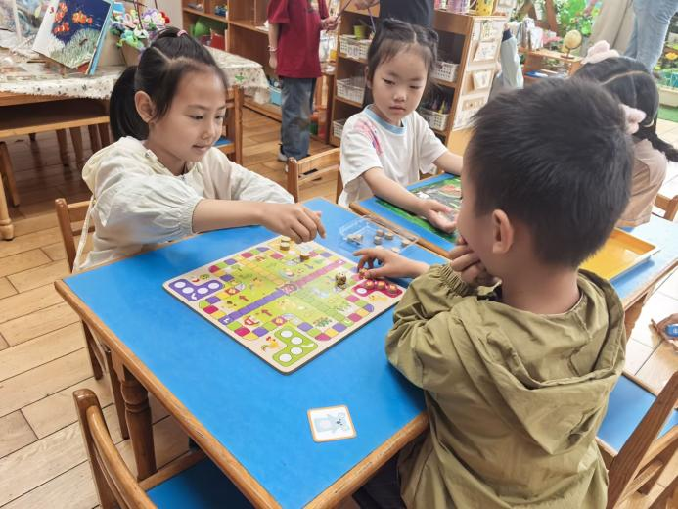 | 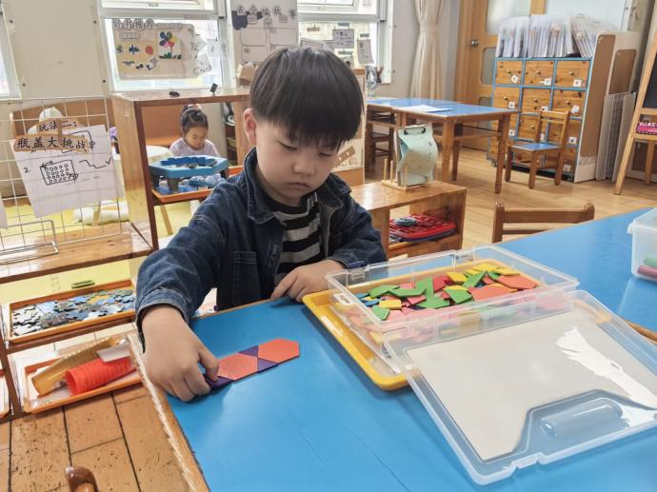
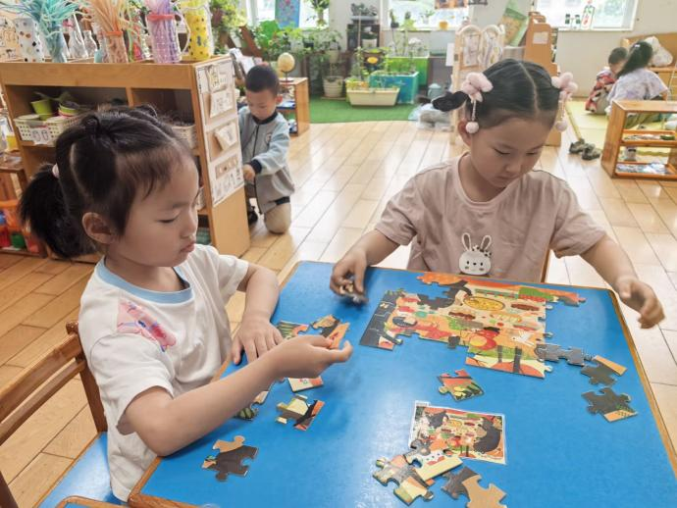 | 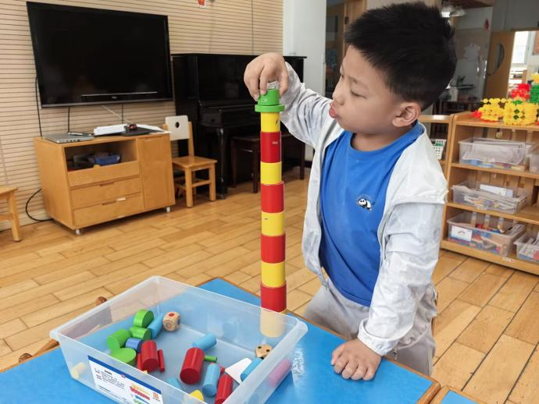
三、户外活动
今天我们班的孩子在户外探索了平衡区的平衡游戏玩法，孩子们结伴选择长短不同的平衡凳、梯子等材料进行场地的布置，在游戏的过程中，孩子们通过走平衡凳锻炼平衡能力；在攀爬梯子中锻炼手臂、腿部力量；在攀爬栅栏的过程中，学着用手脚交替进行游戏等，多种能力都得到了发展。另外，在运动中，孩子们还能根据自己的需要，自主选择喝水、擦汗，自我管理能力也提升了。

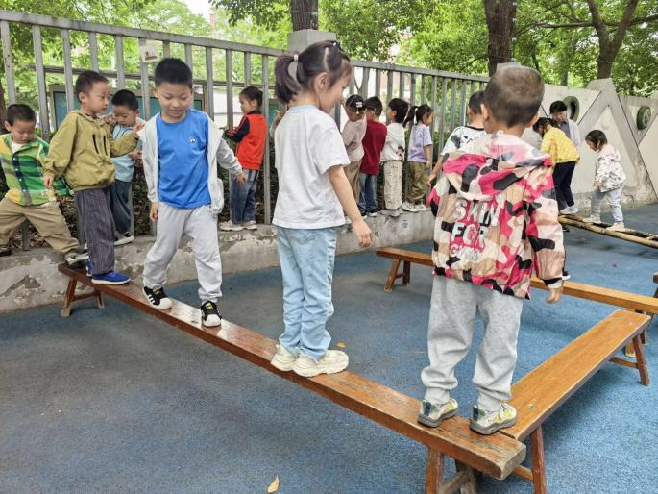 | 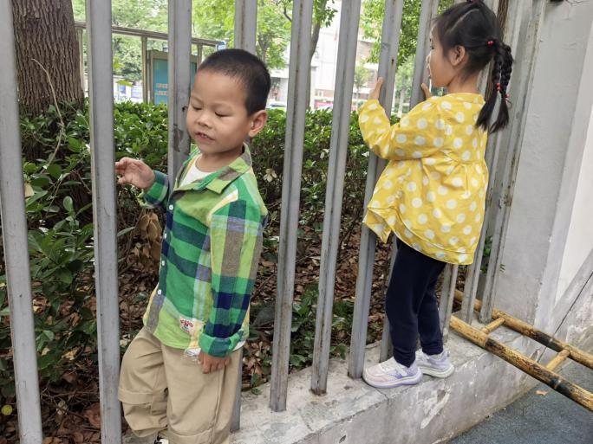
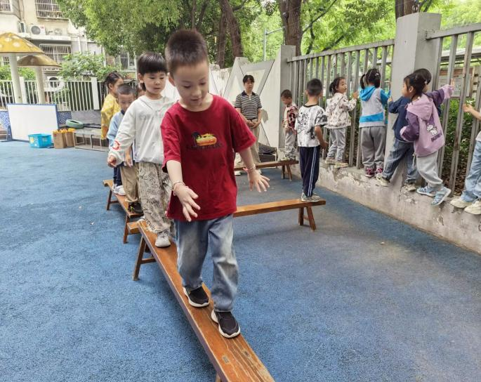 | 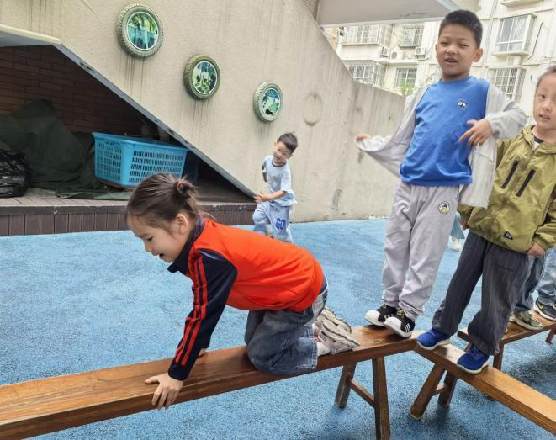
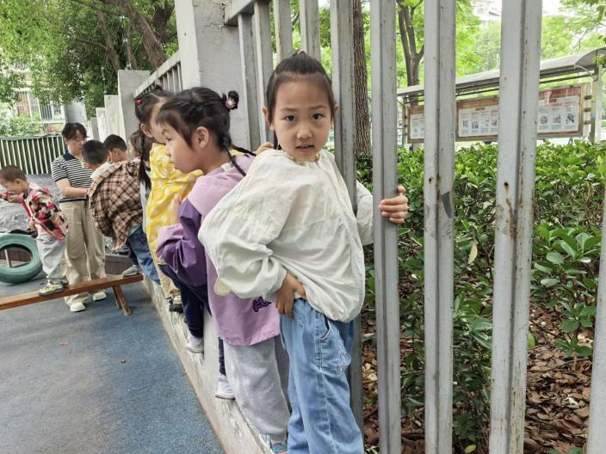 | 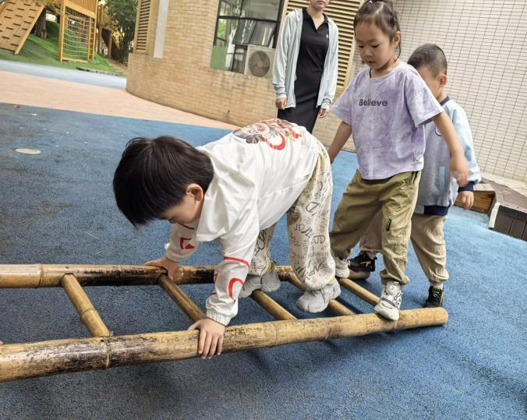

四、集体教学活动——数学：10的守恒
数的守恒指物体数目不因物体外部特征和排列形式等的改变而改变。本次活动主要通过观察对比，让孩子们来判断在10以内的物的数量是否一致，从而让孩子发现物的数量与物的排列方式、大小、形状等都无关，激发孩子对数学认知的兴趣。班里的孩子们已经能够感知10以内的数量，同时本班幼儿有根据数量送点卡的经验，能够做到数物匹配，但是对于改变事物的特征，从而让孩子来判断数量是否一致，个别幼儿在数数的过程中容易漏数或重复数。
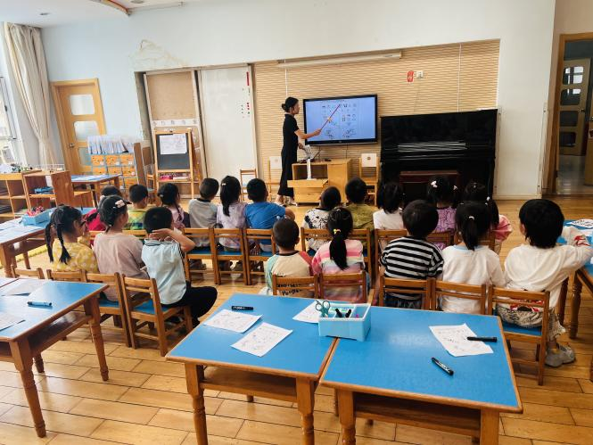 | 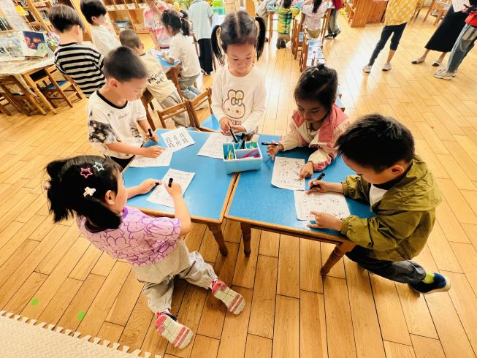

五、今日美食
早点：鲜牛奶、蒸南瓜。
午餐：意大利面、海带茶树菇排骨汤。
下午点心：八宝咸粥。
水果：五彩番茄、香蕉。

